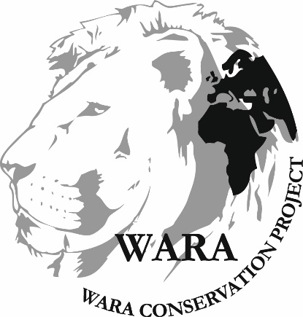

PROJET GALF
Rapport d’activités
Avril 2018

http://www.wara-enforcement.org/

Sommaire

Points principaux 2
1 Investigations 2
2 Opérations 3
1 Légal 4
4 Media 6
5 Management 12
6 Relations extérieures 12
7 Conclusion 13

Points principaux

- Arrestation d’un commandant du corps des conservateurs de la nature et deux autres braconniers pour abattage d’une panthère à Dabola, en haute Guinée.
- Arrestation d’un présumé trafiquant à faunique à Labé en flagrant délit de détention, circulation et commercialisation d’une peau de panthère, espèce animale intégralement protégée par le code de faune et règlementation de la chasse mais aussi par la Convention de Washington.
- Condamnation d’un trafiquant faunique par le TPI de Faranah à un mois et demi pour trafic de 20 peaux de python Seba, espèce animale partiellement protégée par le code de faune et règlementation de la chasse en Guinée mais aussi par la Convention de Washington.

Investigations

Indicateur
Nombre d’investigations menées | 26
Investigations ayant abouti à une opération | 02
Nombre de trafiquants identifiés ce mois-ci | 17

- 26 enquêtes réalisées durant le mois d’avril 2018 à Conakry et l’intérieur du pays.

Durant le mois d’avril 2018, le département d’investigation a fait 26 enquêtes essentiellement basées à Conakry et à l’intérieur du pays notamment à Faranah, en Haute Guinée et à Labé en moyenne Guinée. Ces enquêtes ont aboutie à 2 opérations.
Ces enquêtes portaient sur le trafic récurrent des espèces animales intégralement protégées et de toutes leurs dépouilles en République de Guinée.

Opérations

Indicateur
Nombre d’opérations ce mois-ci | 02
Nombre de trafiquants arrêtés | 02
Nombre de trafiquants en fuite | 03

Au courant du mois d’avril 2018, 2 opérations ont été effectuées.
Le 01/04/2018 : 1 opération a eu lieu à Faranah, en haute Guinée où un et à Faranah. M. Abou Mara étudiant diplômé en génie civile a été pris en flagrant délit de détention, circulation et commercialisation de 20 peaux de python de type Seba, espèce animale partiellement protégée par le code de faune et règlementation de la chasse en Guinée mais aussi par la Convention de Washington. L’opération a été conduite par des agents du corps des conservateurs de la nature de Faranah, ceux de la police préfectorale appuyés par les activistes du projet GALF (Guinée Application de la Loi Faunique).

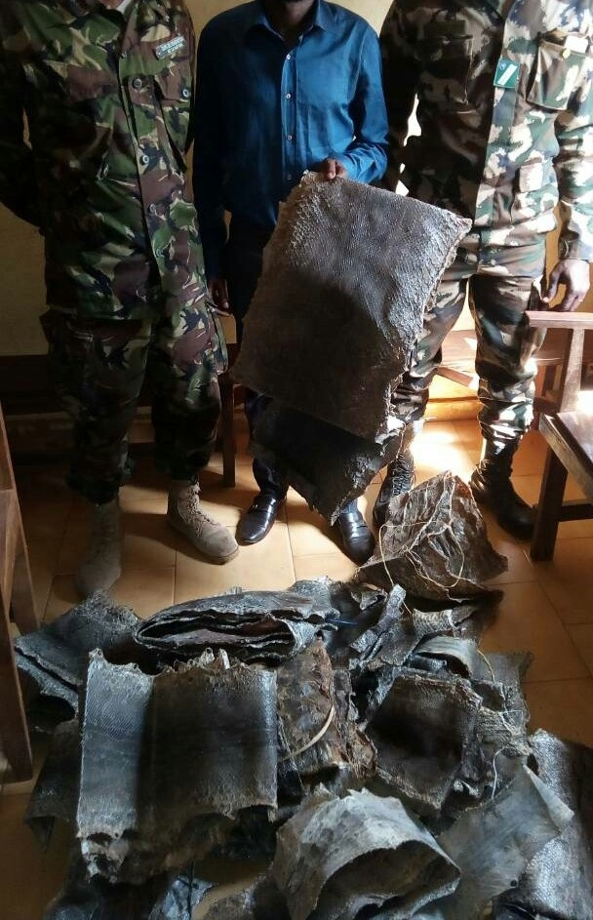

Le 21/04/2018 : 1 opération a eu lieu à Labé, en moyenne Guinée. Amadou Ciré Baldé trafiquant de grande envergure de trophées d’animaux protégés dans cette région. Il a été pris en flagrant délit de détention, circulation et commercialisation d’une peau entière de panthère au centre ville de Labé. Un trophée d’espèce animale intégralement protégée par le code de faune et règlementation de la chasse mais aussi par la Convention de Washington. L’opération a été menée par les agents de la police régionale et ceux du Corps des Conservateurs de la Nature appuyés pas les activistes de GALF (Guinée Application de la Loi Faunique).

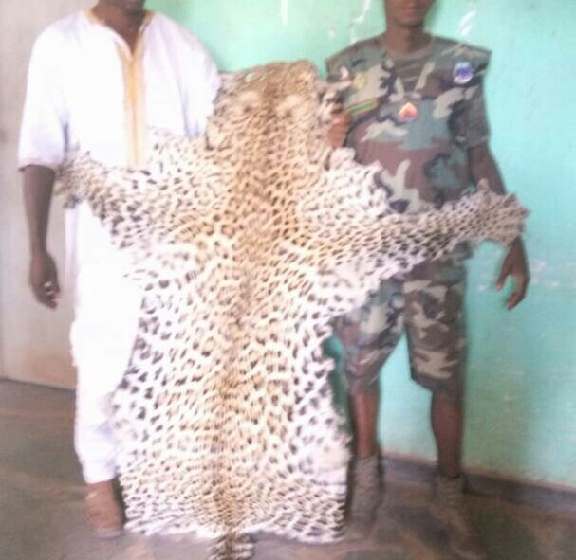

Légal

Indicateur
Nombre de suivi d’audience (préciser le lieu et raison) | 2  -Tribunal de Première Instance de Faranah  -Justice de paix de Dabola
Nombres de trafiquants derrière les barreaux ce mois-ci (Préciser le lieu) | 6  -Abou DOUMBOUYA (Maison Centrale de Conakry) ;  -Aboubacar CHERIF (Maison Centrale de Conakry) ;  -Lancinet KOUROUMA (Maison Centrale de Mamou) ;  -Momo MANSARE (Maison Centrale de Mamou) ;  -Commandant Sékou Dario Camara (Prison civile de Dabola)  -Mamadou ciré BARRY (Prison civile de Labé)
Nombre de trafiquants en attente de procès ce mois-ci | 10  -Ibrahima Bangoura  -Adama Koulibali  -Abdourahamane Sidibé  -Abdoul Salam Sidibé  -Fodé KALLO  -Abou Doumbouya  --Aboubacar Chérif  -Sadigou Fofana  -commandant Sékou Dario Camara  -Mamadou ciré BARRY
Décision de Justice (préciser le lieu) | 1  Tribunal de première Instance de Faranah

Ce mois-ci, il y’a eu une audience au tribunal de première instance de Faranah. Présentement, Six (06) Trafiquants se trouvent derrière les barreaux et deux(2) sous contrôle judiciaire, dix (10) trafiquants sont en attente de procès dont trois(3) en appel.
Durant ce mois d’avril 2018, le département juridique a effectué plusieurs suivis juridiques et judiciaires :
Suivi de l’audience du cas de Dabola
Le 10 avril 2018 les trois prévenus d’abattage de panthère dans la préfecture de Dabola ont tous comparu devant le juge à la justice de paix de Dabola. Les prévenus à tour de rôle ont relaté les circonstances d’arrestation, les faits d’abattage en l’espèce. Le juge dans la gérance du débat interrogeait les prévenus sur le fait de l’interdiction portant sur les espèces de faune et de flore sauvage menacée d’extinction, deux d’entre eux ont clamés leur ignorance et le cerveau a lui reconnu les faits portant sur l’interdiction. Au cours des débats, l’avocat du Ministère de l’Environnement des Eaux et Forêts interrogeait les prévenus sur les faits d’abattage, de détention, circulation de la panthère.ils répondaient à tour de rôle aux différentes interrogations posées.il faut signaler qu’à ce procès il y’avaient à peu près 200 individus de chasseurs venus pour suivre l’audience en guise de soutien à leurs collègue. Pendant que le juge signalait la fin de l’audience, les chasseurs ont extirpé de force leur collègue et l’audience a été renvoyée.

L’audience du cas d’Abou Mara (TPI de Faranah).
A la dernière audience tenue le 18 avril 2018 le juge a rendu la décision dans cette affaire de 20 peaux de python.
Le tribunal dans son délibéré du 18 avril 2018 dans l’affaire Ministère Public contre Abou Mara a rendu son verdict contradictoirement et publiquement en premier ressort ; le tribunal sur l’action publique a condamné le sieur Mara a 1 mois 15 jours de prison ferme, 90.000 GNF comme amende et sur l’action Civile au paiement de la somme de 1.000.000 de GNF

Media

Indicateur
Nombre de pièces médiatiques totales : 33
Pièces télévision | Pièces presse radio | Pièces presse internet | Pièces presse papier
0 | 10 | 23 | 0

Au courant du mois d’Avril 2018, il y a eu production de 33 pièces médiatiques dans la presse guinéenne dont 0 pièce télévision, 10 pièces radio, 0 pièces papier et 23 pièces Internet. Ces publications portaient essentiellement sur l’arrestation d’un trafiquant de peaux de python suivie de sa condamnation par le TPI de Faranah, l’abattage d’une panthère à Dabola et l’ensemble des embûches qui minent cette rocambolesque affaire portant sur une espèce animale intégralement protégée par le code de faune et réglementation de la chasse mais aussi par la Convention de Washington. Aussi, ces pièces médiatiques portent également sur l’arrestation d’un trafiquant de peau de panthère dans la ville de Labé, en moyenne Guinée.

Quelques exemples de pièces médiatiques produites :

Liens des articles publiés :

- http://www.visionguinee.info/2018/04/03/faranah-un-trafiquant-de-trophees-despeces-animales-protegees-mis-aux-arrets/
- http://guineematin.com/actualites/faranah-un-trafiquant-de-trophees-despeces-animales-protegees-mis-aux-arrets/
- http://www.ledeclic.info/faranah-trafiquant-de-trophees-despeces-animales-protegees-mis-aux-arrets/
- http://lemidiguinee.com/index.php/2018/04/04/faranah-un-trafiquant-de-trophees-despeces-animales-protegees-mis-aux-arrets/
- http://www.visionguinee.info/2018/04/05/dabola-un-commandant-du-corps-des-conservateurs-de-la-nature-et-deux-braconniers-mis-aux-arrets/
- http://guineematin.com/actualites/abattage-dune-panthere-a-dabola-un-officier-des-conservateurs-de-la-nature-et-2-braconniers-arretes/
- http://www.ledeclic.info/dabola-commandant-corps-conservateurs-de-nature-deux-braconniers-arretes-mis-mandat-depot-abattage-dune-panthere/
- http://lexpressguinee.com/fichiers/blog16-999.php?type=rub4&langue=fr&code=calb11226
- http://guineematin.com/a-la-une/dabola-des-donzos-disparaissent-avec-deux-prisonniers-poursuivis-pour-braconnage/
- https://www.guineenews.org/dabolades-donzos-tiennent-en-respect-les-gardes-penitentiaires-et-font-evader-deux-des-leurs/
- http://www.visionguinee.info/2018/04/12/dabola-des-donzos-armes-font-irruption-dans-un-tribunal-et-liberent-deux-des-leurs/
- http://leverificateur.net/scandale-a-justice-de-paix-de-dabola-deux-presumes-braconniers-poursuivis-abattage-de-panthere-illegalement-soustraits-mains-gardes-penitentiaires-groupe-de-donzos-armes/
- http://www.ledeclic.info/scandale-a-justice-de-paix-de-dabola-deux-presumes-braconniers-poursuivis-abattage-de-panthere-illegalement-soustraits-mains-gardes-penitentiaires-groupe-de/
- http://soleilfmguinee.net/33493-2/
- https://www.guineenews.org/braconnage-a-faranah-un-homme-prend-plus-dun-mois-de-prison-pour-trafic-de-peaux-de-python/
- https://www.guineenews.org/labe-un-trafiquant-faunique-arrete-avec-un-trophee-de-panthere/
- http://www.visionguinee.info/2018/04/23/labe-un-presume-trafiquant-de-peau-de-panthere-mis-aux-arrets/
- http://guineematin.com/actualites/labe-un-presume-trafiquant-de-peau-de-panthere-mis-aux-arrets/
- http://guineematin.com/actualites/tpi-de-faranah-un-trafiquant-de-peaux-de-pythons-condamne-a-un-mois-et-demi-de-prison-ferme/
- http://www.ledeclic.info/tpi-de-faranah-trafiquant-de-peaux-de-pythons-condamne-a-mois-demi-de-prison-ferme/
- http://www.ledeclic.info/labe-presume-trafiquant-de-peau-de-panthere-mis-aux-arrets/
- http://mediaguinee.org/labe-personne-interpellee-peau-de-panthere/
- http://www.visionguinee.info/2018/04/24/faranah-un-trafiquant-de-peaux-de-pythons-condamne-a-un-mois-et-demi-de-prison-ferme/

Internet : Quelques exemples de capture d’écran

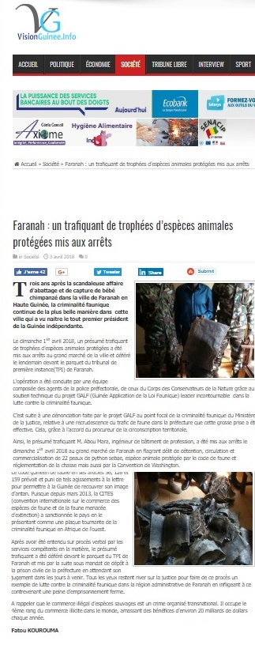

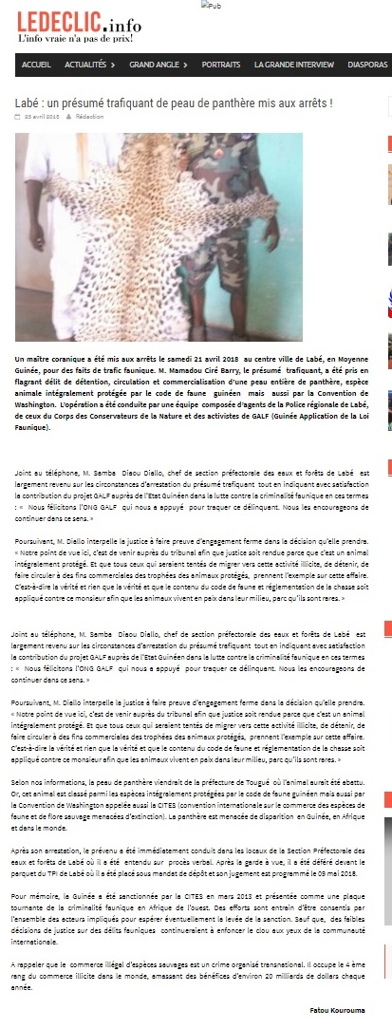

Radio :

- Radio Globale FM : Une participation de Saidou, Namory Kéita et Bella de la CITES pour parler de tous les sujets relatifs au fonctionnement de la Cites en Guinée. Un débat autour duquel les participants ont apporté de large information sur les animaux inscrits à la cites, la menace qui pèse sur certaines espèces et les efforts à fournir par les acteurs dans le respect des clauses de cette convention d’une part et de l’autre, la sanction qui pèse sur la Guinée par cette dernière. Lien dropboxe : https://www.dropbox.com/sh/bxwl4o6c32arsky/AACGAWHWoBz4Rg5OuN1s9mfia?dl=0
- Radio Bambou FM de Faranah : une interview de l’officier média à l’image d’un magasine pour parler du verdict du tribunal de première instance(TPI) de Faranah autour du trafiquant de peaux de python qui a écopé d’une condamnation d’un mois et plus pour cette infraction faunique. Lien dropboxe : https://www.dropbox.com/sh/9d81r65k46vwjer/AAA_u6QZuhMvbH4FrPPKOXBca?dl=0
- Radio Globale FM : une interview du directeur préfectoral de l’environnement et des eaux et forêts de Dabola, en Haute Guinée par la radio globale FM. Cette communication du responsable de l’environnement au niveau préfectoral était axée sur l’abattage d’une panthère dans la sous-préfecture de Konindou, préfecture de Dabola. Lien dropboxe : https://www.dropbox.com/sh/nh1spnf3e8ix12j/AAAx9hfpwNrRU3YsfSo9f68ia?dl=0
- Radio Soleil FM : participation de l’officier média à l’émission ‘’ Environnement En Question ‘’ autour de trois sujets notamment l’arrestation d’un trafiquant de peaux de python à Faranah en Haute Guinée, l’abattage de panthère à Dabola et l’immixtion des donzos dans les affaires judiciaires en matière de lutte contre la criminalité faunique. Lien dropboxe : https://www.dropbox.com/sh/gexgdjjtw6p3uhk/AABZcRi9mtp-m6kkQeuB5KyPa?dl=0
- Radio Bambou FM de Faranah : une interview de l’officier média par la radio bambou FM sur l’arrestation de trafiquant de peaux de python, espèce animale partiellement protégée par le code de faune et réglementation de la chasse en Guinée mais aussi par la Convention de Washington. Au cours du débat, plusieurs thématiques ont été abordées notamment la recrudescence de la criminalité faunique Faranah, la suspension de la Guinée et autres. Lien dropboxe : https://www.dropbox.com/sh/24gp4wkk2yf769y/AAC0HEAnpqU0v_6Pka9Pv9MDa?dl=0
- Radio Rurale de Bissikrima : CD diffusé par la radio rurale de Bissikrima sur une table ronde avec le directeur préfectorale de l’environnement de Dabola, le Chef Section eaux et forêts, le chargé de faune, le préfet de Dabola et l’officier média avec la collaboration du directeur général de la radio rurale de Dabola centre autour de l’abattage de panthère à Konindou dans la préfecture de Dabola. Un message décrypté dans les langues du terroir et diffusé sur les deux autres radios rurales à savoir celle de Dogomet et Bissikrima. Lien dropboxe : https://www.dropbox.com/sh/o9df48gayrx4wcg/AAAKdOms9fBuK7vNo-26iPMka?dl=0
- Radio Rurale de Dabola : une table ronde avec le directeur préfectorale de l’environnement de Dabola, le Chef Section eaux et forêts, le chargé de faune, le préfet de Dabola et l’officier média avec la collaboration du directeur général de la radio rurale de Dabola centre autour de l’abattage de panthère à Konindou dans la préfecture de Dabola. Un message décrypté dans les langues du terroir et diffusé sur les deux autres radios rurales à savoir celle de Dogomet et Bissikrima. Lien dropboxe : https://www.dropbox.com/sh/o9df48gayrx4wcg/AAAKdOms9fBuK7vNo-26iPMka?dl=0
- Radio Rurale de Dogomet : CD diffusé par la radio rurale de Dogomet sur la table ronde avec le directeur préfectorale de l’environnement de Dabola, le Chef Section eaux et forêts, le chargé de faune, le préfet de Dabola et l’officier média avec la collaboration du directeur général de la radio rurale de Dabola centre autour de l’abattage de panthère à Konindou dans la préfecture de Dabola. Un message décrypté dans les langues du terroir et diffusé sur les deux autres radios rurales à savoir celle de Dogomet et Bissikrima. Lien dropboxe : https://www.dropbox.com/sh/o9df48gayrx4wcg/AAAKdOms9fBuK7vNo-26iPMka?dl=0
- Radio Rurale de Faranah : une table ronde de l’officier média avec les autorités préfectorales administratives et environnementales sur la nécessité de préservation de la biodiversité. Cette communication était généralement axée sur l’arrestation du présumé trafiquant de peaux de python et élargie à d’autres sujets de criminalité faunique au niveau national et international. Lien dropboxe : https://www.dropbox.com/sh/abfrqth3bl4fyiw/AAAWh8PlvmOGe81EpOILQ-fwa?dl=0
- Radio Rurale de Faranah : Un magasine atour du verdict du TPI de Faranah contre le trafiquant Abou Mara, reconnu coupable des délits de détention, circulation et commercialisation de 22 peaux de python et condamné à un mois et demi. Lien dropboxe : https://www.dropbox.com/sh/abfrqth3bl4fyiw/AAAWh8PlvmOGe81EpOILQ-fwa?dl=0

Management

Indicateur
Nombre de juriste en test | 02
Nombre de media en test | 0
Nombre d’enquêteur en test | 03
Nombre de comptable en test | 0
Nombre de formations dispensées à l’extérieur (police, agents des parcs etc.…) | 0
Nombre de formations internes au réseau (activistes envoyés en formation dans le réseau EAGLE) | 0

Au département management, le mois d’avril 2018 fut marqué par une politique managériale axée sur la relance des enquêtes tant à Conakry qu’à l’intérieur du pays mais aussi, une forte implication de GALF auprès des autorités administratives de Conakry et régionales dans le cadre de la lutte contre la criminalité faunique en Guinée. Résultats : arrestation d’un commandant du corps des conservateurs de la nature impliqué dans l’abattage de panthère, un trafiquant de peaux de python à Faranah et un autre à Labé pour trafic de peau de panthère à Labé.

Le recrutement continu, la formation des enquêteurs, juristes et la réorganisation du département investigation est en cours.

Relations extérieures

Indicateur
Nombre de rencontres |  | 15
Prise de contact pour demande de collaboration/soutien | Suivi de l’accord de collaboration | Ratification de la collaboration |  | Collaboration  Sur affaire/formation en cour
 | 0 |  | 0 | 15

- En vue d’établir ou de maintenir les relations avec les partenaires et autorités ainsi que dans le but d’assurer le suivi des dossiers, des rencontres ont eu lieu avec:

- L’ambassadeur de l’U.K
- Le conseiller politique de l’ambassade des Etats Unis en Guinée.
- Le directeur national des eaux et forêts.
- Le directeur national du corps des conservateurs de la Nature.
- Le procureur du TPI de Faranah.
- Le substitut du TPI de Faranah.
- Le juge d’instruction de Dabola.
- Le directeur régional des eaux et forêts de Faranah.
- Le directeur préfectoral des eaux et forêts de Faranah.
- Le chef section eaux et forêts de Faranah.
- Le préfet de Dabola.
- Le secrétaire général des affaires administratives de Dabola.
- Le directeur préfectoral des eaux et forêts de Dabola.
- Le chef section des eaux et forêts de Dabola.
- Le chargé de faune.

Conclusion

Au département management, le mois d’avril 2018 fut marqué par une forte impulsion des stratégies de collaboration avec toutes les autorités administratives et environnementales de Conakry mais aussi celles au niveau régionale. Cela a aboutie aux résultats concluants notamment avec les arrestations pas les moindres dans le cadre de la criminalité faunique : un haut gradé du corps des conservateurs de la nature et deux braconniers impliqués dans l’abattage d’une panthère à Dabola ont été mis aux arrêts, un trafiquant de peaux de python arrêté et condamné par le TPI de Faranah et enfin, un autre trafiquant de peau de panthère arrêté à Labé en flagrant délit de détention, circulation et commercialisation de trophée d’espèce animale intégralement protégée.

La collaboration entre le projet GALF et les autorités ainsi qu’avec les autres partenaires de l’application de la loi est toujours aussi forte et productive.

